REQUERIMIENTO DE COMPRA AGIL
ID 1437-518-COT26

- Proceso contempla la Adquisición de Repuesto de Tercera Luz de Freno para Camioneta Nissan NP 300 JPCZ 64, solicitado por la Unidad de Vehículos Municipales, de la Ilustre Municipalidad de Llanquihue-.
- El monto máximo disponible para este proceso es de $250.000 IVA incluido, esto incluye todo gasto.
- Productos deben ser entregados en las dependencias de la municipalidad deLlanquihue sin un costo extra para esta. Si la entrega tuviera un costo, este debe estar detallado en la cotización formal presentada. De otra smanera, y si esto no es indicado, esta municipalidad no asumirá cobros posteriores.
- Oferta presentada por el proveedor debe contemplar la totalidad de los ítems requeridos. Si la cotización formal excluye algún requerimiento o producto señalado, la oferta podrá ser declarada inadmisible si es que hay otras que cumplan con todo lo requerido.
- Si es que en el listado de requerimiento se indicaran marcas y/o modelos exclusivos de una marca, estos solo deben ser considerados como de referencia.
- Productos deben ser entregados en las dependencias de la municipalidad de Llanquihue de lunes a viernes en horarios de 09:00 a 13:00 horas, y de 15:00 a 16:00 horas. No se recepcionarán productos fuera de ese horario, y/o en dependencias que no pertenezcan a la municipalidad. Solo se recepcionarán productos, servicios u otros, fuera de la municipalidad de Llanquihue, cuando este esté estipulado de forma textual en la compra y/o en la orden de compra emitida.
- Oferente deberá entregar productos con guía de despacho, solo pudiendo emitir la factura cuando estos sean recepcionados en conformidad por parte de la municipalidad de Llanquihue, cualquier factura emitida y que no cumpla con lo antes indicado, será rechazada en el portal del servicio de impuestos internos.

- Productos y/o servicios requeridos en este proceso de compr

COMPRA AGIL
LA NECESIDAD DE LA UNIDAD ENCARGADA DE VEHICULOS MUNICIPALES DE ADQUIRIR REPUESTOS DE TERCERA LUZ DE FRENO PARA CAMIONETA NISSAN NP 300 JPCZ 64

Especificaciones Técnicas
TERCERA LUZ DE FRENO  - Compatible con Nissan Navara NP300 D23 2014-2024  - LED.  - Cantidad: 2 | CAMIONETA  NISSAN NP300  4X4 AÑO 2017  PPU JPCZ 64 | 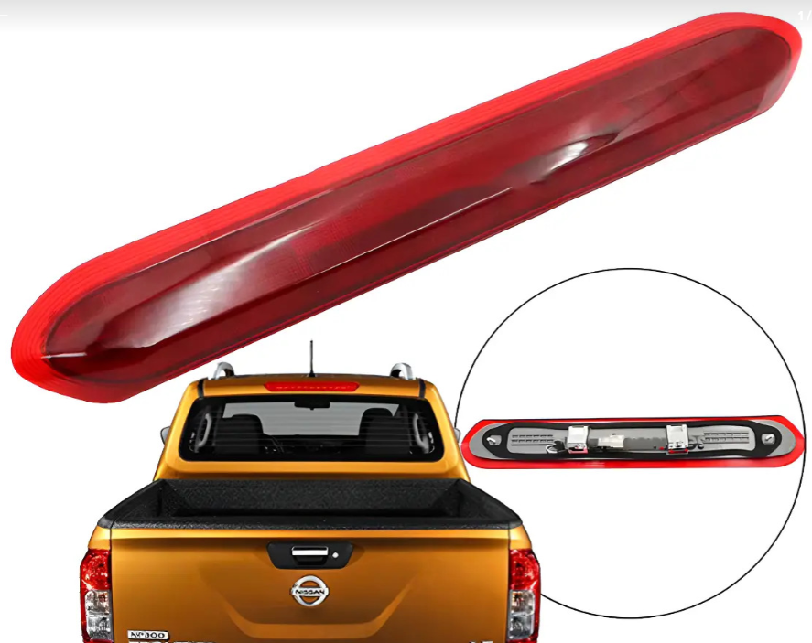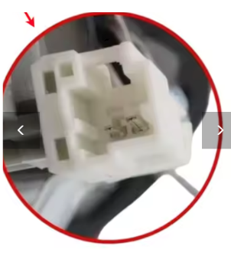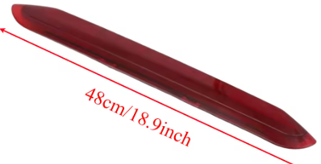

SE DEBE PRESENTAR UNA COTIZACION FORMAL CON EL DETALLE DE LO PEDIDO Y CON LAS ESPECIFICACIONES TECNICAS REQUERIDAS EN EL DOCUMENTO.
DENTRO DE LA COTIZACION SE DEBE CONSIDERAR EL ENVIO DE LO SOLICITADO, ESTO EN LAS DEPENDENCIAS DE LA MUNICIPALIDAD DE LLANQUIHUE EN ERARDO WERNER 450 #. EN LOS SIGUIENTES HORARIOS DE LUNES A JUEVES DE 09:00 – 13:30 HRS / 15:00 – 17:00 HRS --- VIERNES 09:00 – 14:00 HRS

